**LAPORAN AWAL**

PRAKTIKUM STRUKTUR DATA  
**Dosen: Abdullah Muhajir, S.Kom., M.Kom.**

**LAPORAN KE - 9**

**Disusun Oleh:**

Nama : Indra Dwi Aryadi

NIM : 211011450468

Kelas : 04 TPLP 003

**TEKNIK INFORMATIKA**

**FAKULTAS ILMU KOMPUTER**

**UNIVERSITAS PAMULANG**

Jl. Raya Puspitek, Buaran, Kec. Pamulang, Kota Tangerang Selatan, Banten 15310.

Telp (021) 7412566

**LAPORAN AKHIR**

PRAKTIKUM STRUKTUR DATA  
**Dosen: Abdullah Muhajir, S.Kom., M.Kom.**

**LAPORAN KE - 9**

**Disusun Oleh:**

Nama : Indra Dwi Aryadi

NIM : 211011450468

Kelas : 04 TPLP 003

**TEKNIK INFORMATIKA**

**FAKULTAS ILMU KOMPUTER**

**UNIVERSITAS PAMULANG**

Jl. Raya Puspitek, Buaran, Kec. Pamulang, Kota Tangerang Selatan, Banten 15310.

Telp (021) 7412566

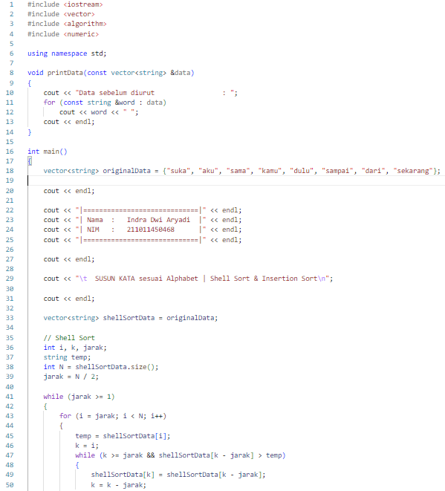**TUGAS AKHIR DAN KESIMPULAN**

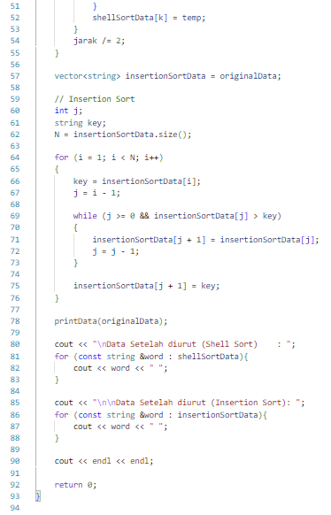

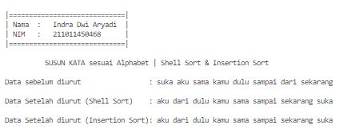

**KESIMPULAN :**